LABORATORIO CLI_1 USO DE COMANDOS EN CLI EN SISTEMA MS WINDOWS

Ejecuta los comandos esenciales para la consola de Windows (command prompt o CMD). Se encuentran organizados por categorías para facilitar su comprensión:

INFORMACION DEL SISTEMA Y RED.

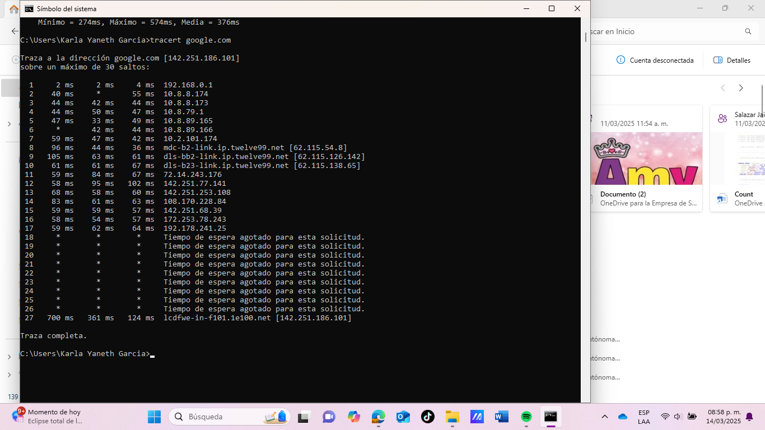

Comandos útiles.

